卷 号
卷内编号
密 级

项目编号: S×××－
<华迪融资租赁管理系统>
分 类:  <模板> | Error: Reference source not found  Version:  项 目 承 担 部 门： 第一组  撰 写 人（签名）： 王斐鹏  完 成 日 期：  本文档 使 用部门： ■主管领导 ■项目组  □客户（市场） □维护人员 □用户  评审负责人（签名）：  评 审 日 期：

目 录
1. 引言 1
1.1 编写目的 1
1.2 背景 1
1.3 定义 1
1.4 参考资料 1
2. 程序（模块）系统的组织结构 2
3. 界面设计要求 2
4. 本软件系统中各程序(模块)的设计说明 3
4.1 程序(模块)1的设计说明 3
4.2 窗口对象说明表 4
4.3 程序(模块)2的设计说明 4
5. 模块相互关系表 5

引言

编写目的
本说明书确定系统的详细功能模块和数据结构，为下阶段开发工作提供依据。

背景
软件系统的名称： 华迪融资租赁管理系统
本项目的任务提出者： 华迪公司
本项目的任务开发者： 实训2班第一组
软件系统的用户：（可选）各融资租赁公司管理部门

定义
提示:列出本文件中用到的专门术语的定义和英文缩写的原词组。如：
FLMS：华迪融资租赁管理系统
FL_SPIDE ：融资租赁软件产品开发平台 FL_Broker:融资租赁组件代理框架;
FL_COAG(Component Objects Automatic Generator)：融资租赁组件对象自动生成器
RA(Request Agent):服务请求代理; SA（Server Agent）：服务代理;
Register：注册管理器； ISMQ（Message Queue）:消息队列

参考资料
提示:列出有关的参考资料，主要有以下几项：
本项目的经核准的计划任务书或合同、上级机关的批文；
属于本项目的其他已发表的文件；
本文件中各处引用的文件资料、包括所要用到的软件开发标准。
列出这些文件资料的标题、文件编号、发表日期和出版单位，以及说明能够得到这些文件资料的来源。
华迪融资租赁管理系统(FLMS)立项审批表
华迪融资租赁管理系统(FLMS)项目开发计划
华迪融资租赁管理系统(FLMS)需求规格说明书
华迪融资租赁管理系统(FLMS)概要设计说明书
华迪融资租赁管理系统(FLMS)数据库设计说明书
“Windows NT设备驱动程序设计指南”，机械工业出版社，1997/12，CIP-23235
“Visual C++ 6 开发使用手册”，机械工业出版社，1999/2，CIP-40581
“TCP/IP进行网际互连”，电子工业出版社，1998/4，ISBN 7-5063-4607- 5/TP.2188
“研华嵌入式PC平台Windows CE解决方案”，1999/4
“MFC开发Windows95/NT4应用程序“，清华大学出版社，1998/4

程序（模块）系统的组织结构
提示:用层次图表列出本程序系统内各层模块和程序单元的名称（标识符）和它们之间的相互关系。如：

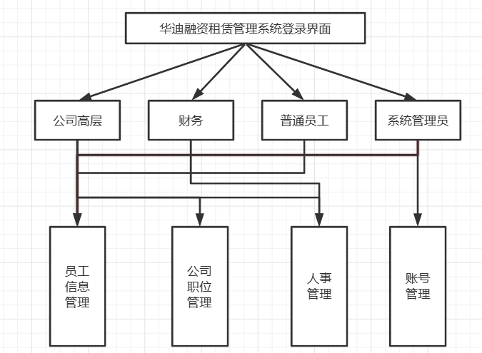

界面设计要求
提示：指明总体风格，控件设计标准。如：
用户界面采用Windows风格，简洁大方，没有冗余，便于用户进行操作。其登录、控制面板为用户操作的主界面，如下图所示：
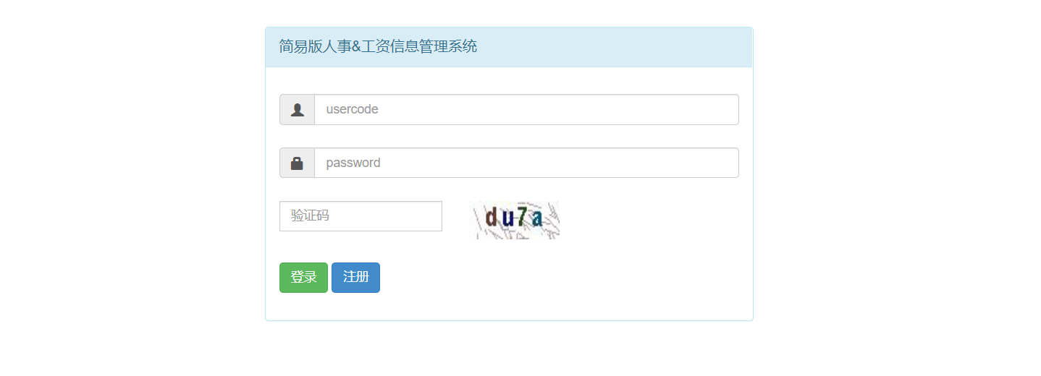
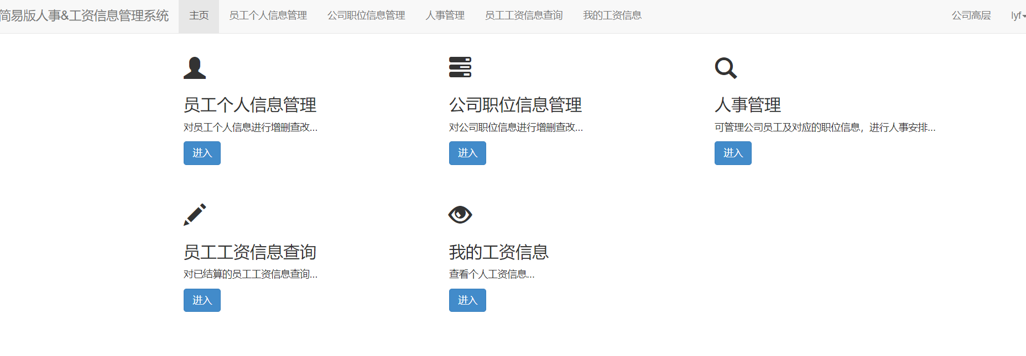

本软件系统中各程序(模块)的设计说明
提示：在本节中要求按模块依次说明在“2、程序(模块)系统的组织结构”中列出的每个模块的设计内容，包括：
- 程序(模块)描述，主要说明安排设计本程序(模块)的目的。
- 程序(模块)功能描述
- 程序(模块)性能描述
- 该程序(模块)的输入项
- 该程序(模块)的输出项
- 该程序(模块)的算法
- 该程序(模块)的流程逻辑
- 接口设计
- 该程序(模块)的存储分配

程序(模块)1的设计说明
提示：可采用如下表格方式：
模 块 详 细 设 计 说 明 表
编号：001
模块名称 | 员工信息管理模块 |  | 模块代号 | 001
适用范围 | 全局 |  | 类型 | 窗口
模块功能 | - 对员工信息，公司职位信息的增删改，以及条件查询
作者 |  | 编写时间 |  | 修改人
修改时间 |  | 修改批准人 |  | 修改次数
性能要求 | 对精度、灵活性、容错性、时间特性等的要求。精度要求高，员工信息不能有差错；容错性要去较高，员工信息如性别电话工号等需判断是否违规；无灵活性、时间特性等要去
限制条件 | 必须满足某种条件或执行某项操作后才能执行本模块。必须公司高层、普通员工、系统管理员才有权限进入此模块
输 入 | 工号、员工名、性别、籍贯、手机号
输 出 | 岗位编号、岗位名称、岗位部门、每月基本工资、每月奖金
算法逻辑 | 用图表的形式表示本模块的逻辑流程，并用描述语言（PDL、自然语言）过程性的描述该程序，使得据此可直接进行编码。
相关对象及接口 | 列出调用本程序的上一层程序及本程序调用的下一层程序，给出参数赋值及调用的方式，给出与本程序直接关联的局部数据结构。（并填《模块相互关系表》）
备注 | 可注明需求分析、概要设计的相关参考资料及本程序的存储分配（视需要而定）。

编号：002
模块名称 | 公司职位管理模块 |  | 模块代号 | 002
适用范围 | 全局 |  | 类型 | 窗口
模块功能 | 对公司职位进行增删改查，统计公司所有的部门以及每个部门的岗位，并可对其进行修改
作者 |  | 编写时间 |  | 修改人
修改时间 |  | 修改批准人 |  | 修改次数
性能要求 | 对灵活性、容错性要求较高，精度、时间特性无特殊要求
限制条件 | 必须公司高层以及财务才有权限进入此模块
输 入 | 基本工资、奖金、部门、岗位名称、岗位编号
输 出 | 员工工号、员工应发工资
算法逻辑 | 用图表的形式表示本模块的逻辑流程，并用描述语言（PDL、自然语言）过程性的描述该程序，使得据此可直接进行编码。
相关对象及接口 | 列出调用本程序的上一层程序及本程序调用的下一层程序，给出参数赋值及调用的方式，给出与本程序直接关联的局部数据结构。（并填《模块相互关系表》）
备注 | 可注明需求分析、概要设计的相关参考资料及本程序的存储分配（视需要而定）。

编号：003
模块名称 | 人事管理模块 |  | 模块代号 | 003
适用范围 | 全局 |  | 类型 | 窗口
模块功能 | 人事管理，包括为员工添加职位，员工职位的修改
作者 |  | 编写时间 |  | 修改人
修改时间 |  | 修改批准人 |  | 修改次数
性能要求 | 对精度以及时间特性要求较高，入职员工需尽快安排职位，否则会影响员工个人账号的注册
限制条件 | 必须满足某种条件或执行某项操作后才能执行本模块。必须公司高层才有权限进入此模块
输 入 | 工号，岗位编号
输 出 | 将工号与岗位编号进行一对一对应关系，为每个员工分配职位
算法逻辑 | 用图表的形式表示本模块的逻辑流程，并用描述语言（PDL、自然语言）过程性的描述该程序，使得据此可直接进行编码。
相关对象及接口 | 列出调用本程序的上一层程序及本程序调用的下一层程序，给出参数赋值及调用的方式，给出与本程序直接关联的局部数据结构。（并填《模块相互关系表》）
备注 | 可注明需求分析、概要设计的相关参考资料及本程序的存储分配（视需要而定）。

编号：004
模块名称 | 账号管理模块 |  | 模块代号 | 004
适用范围 | 局部 |  | 类型 | 窗口
模块功能 | 系统管理员对所有用户账号进行管理，拥有查询，删除还有修改某个账号权限等功能
作者 |  | 编写时间 |  | 修改人
修改时间 |  | 修改批准人 |  | 修改次数
性能要求 | 精度要求高，员工账号信息不能有差错；对时间特性要求较高，账号信息不能出错，一旦出错需要立刻进行补救；无灵活性、容错性等要求
限制条件 | 只有系统管理员才有权限进入此模块并进行操作。
输 入 | 用户名、登录密码
输 出 | 用户级别（分为公司高层，系统管理员，财务，普通员工）、工号
算法逻辑 | 用图表的形式表示本模块的逻辑流程，并用描述语言（PDL、自然语言）过程性的描述该程序，使得据此可直接进行编码。
相关对象及接口
备注 | 可注明需求分析、概要设计的相关参考资料及本程序的存储分配（视需要而定）。

提示：若本模块是一个窗口，还需填写窗口对象说明表。

窗口对象说明表
窗 口 对 象 说 明 表
编号:001
窗口名 | 员工信息管理 |  |  |  | 说明书编号 |  | M001
1、窗口对象控件列表
对象类型 | 对象名称 |  | 对象事件 |  | 对象功能描述 |  | 用户使用控制
所有控件、菜单 |  |  |  |  |  |  | 针对不同用户，设置不同的操作权限
2、窗口事件(函数)列表
事件(函数)名 |  | 事件(函数)  类型 |  | 事件(函数)功能描述 |  | 事件(函数)算法逻辑
系统/自定义
全局/模块

编号:002
窗口名 | 公司职位管理 |  |  |  | 说明书编号 |  | M002
1、窗口对象控件列表
对象类型 | 对象名称 |  | 对象事件 |  | 对象功能描述 |  | 用户使用控制
所有控件、菜单 |  |  |  |  |  |  | 针对不同用户，设置不同的操作权限
2、窗口事件(函数)列表
事件(函数)名 |  | 事件(函数)  类型 |  | 事件(函数)功能描述 |  | 事件(函数)算法逻辑
系统/自定义
全局/模块

编号:003
窗口名 | 人事管理 |  |  |  | 说明书编号 |  | M003
1、窗口对象控件列表
对象类型 | 对象名称 |  | 对象事件 |  | 对象功能描述 |  | 用户使用控制
所有控件、菜单 |  |  |  |  |  |  | 针对不同用户，设置不同的操作权限
2、窗口事件(函数)列表
事件(函数)名 |  | 事件(函数)  类型 |  | 事件(函数)功能描述 |  | 事件(函数)算法逻辑
系统/自定义
全局/模块

编号:004
窗口名 | 账号管理 |  |  |  | 说明书编号 |  | M004
1、窗口对象控件列表
对象类型 | 对象名称 |  | 对象事件 |  | 对象功能描述 |  | 用户使用控制
所有控件、菜单 |  |  |  |  |  |  | 针对不同用户，设置不同的操作权限
2、窗口事件(函数)列表
事件(函数)名 |  | 事件(函数)  类型 |  | 事件(函数)功能描述 |  | 事件(函数)算法逻辑
系统/自定义
全局/模块

程序(模块)2的设计说明
提示：本节内容同4.1节。
......
（依次将本软件系统中所有的程序(模块)的设计说明给出。）
项目描述：项目分为四大模块，分别是员工信息管理，公司职位管理，人事管理，账号管理，共为系统设置了四大角色，公司高层，财务，普通员工，系统管理员。·系统管理员对所有用户账号进行管理，拥有查询，删除还有修改某个账号权限等功能·公司高层进行员工信息管理，公司职位管理，以及人事管理，可以查询员工工资信息·财务负责工资管理，工资结算，导出工资报表·员工和每个角色都可以查询自己的工资记录，查询公司公布的职位信息实现功能：·系统的登录、注册、修改密码、修改账号个人信息·对员工信息，公司职位信息的增删改，以及条件查询·人事管理，包括为员工添加职位，员工职位的修改·工资结算，工资发放，工资按月份查询，以及其余条件查询，导出工资Excel报表
......

模块相互关系表
提示：根据第4节的内容理清各模块间的调用/被调用关系，并填写下表。
模 块 相 互 关 系 表
模块  名称 | 本模块详细设计说明书编号 | 相关模块名称 | 相关模块详细设计说明书编号 | 相互关系描述  （调用/被调用）
员工信息管理 | 001 | 人事管理 | M003 | 调用
员工信息管理 | 001 | 账号管理 | M004 | 调用
人事管理 | 003 | 公司职位管理 | M002 | 调用
账号管理 | 004 | 公司职位管理 | M002 | 调用

